Моря Тихого океана, омывающие побережье России.
Тихий океан и его моря омывают территорию Дальнего Востока. Все моря являются окраинными, отделены от океана архипелагами островов, но свободно сообщаются с ним проливами. Так как эти моря расположены на стыке литосферных плит и находятся в зоне огненного тихоокеанского кольца, то у них практически отсутствует шельфовая зона, поэтому имеют значительную глубину – 2500-4000м. Восточные берега Камчатки и Курильских островов омываются водами самого Тихого океана. Здесь находится Курило – камчатская впадина с глубиной 9717м. Т. К. это сейсмически активная зона, возможны цунами, а вдоль гористого побережья расположено много действующих вулканов.
Берингово и Охотское море отличаются суровым климатом: зимой север Берингова моря и значительная часть Охотского моря покрыты льдом, а температура поверхностных вод даже летом не поднимается выше +5⁰-12⁰. Над территорией Охотского моря часто образуются туманы. Выше температура воды Японского моря. Летом температура воды достигает +20⁰. Это излюбленное место отдыха жителей данного региона. В Японском море часто бывают сильные штормы и тайфуны.Самые высокие приливы в России наблюдаются в Пенжинской губе Охотского моря - 13м (залив Шелихова).
Экологические проблемы морей России
Всякий водоем или водный источник связан с окружающей его внешней средой. На него оказывают влияние условия формирования поверхностного или подземного водного стока, разнообразные природные явления, индустрия, промышленное и коммунальное строительство, транспорт, хозяйственная и бытовая деятельность человека. Последствием этих влияний является привнесение в водную среду новых, несвойственных ей веществ - загрязнителей, ухудшающих качество воды.
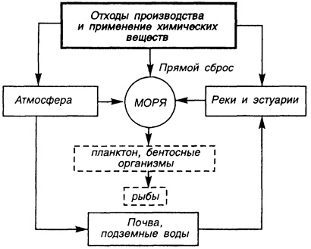
В XX в. обострилась экологическая обстановка. Океан уже не в состоянии самоочищаться.
Основным источником загрязнения океанских вод являются стоки промышленных предприятий, поступающие с речной водой (40% загрязнения). Около 30% загрязнения приходится на морской транспорт. Особый вред наносят аварии танкеров (нефтеналивных судов), аварии на нефтепроводах, проложенных по дну морей, а также и добыча нефти в море с буровых установок.
1 г нефти губит 2 т воды! Нефтяная пленка является препятствием к обмену влагой, теплом, кислородом между атмосферой и морской водой. Под нефтяной пленкой через трое суток гибнет икра рыбы. Птицы, садящиеся на воду, облепляются нефтью и уже не могут взлететь.
Внесение удобрений на полях может погубить живые организмы, обитающие в морях, т. к. избыток минеральных удобрений не усваивается растениями и выносится в реки с дождевой и талой водой. Из рек удобрения попадают в моря. В морской воде из-за избытка азота, фосфора и других элементов буйно размножаются водоросли и бактерии — «цветет» морская вода. Уменьшается содержание кислорода (он расходуется на процессы гниения), и увеличивается содержание ядовитого сероводорода.
Предприятия грязных отраслей (химической, цветной металлургии, нефтепереработка) сливают отходы в сточные воды рек, которые несут свои воды в море или непосредственно в моря, что ведет к их загрязнению тяжелыми металлами (ртуть, свинец, цынк). Заражение морепродуктов неоднократно приводило к ртутному отравлению прибрежного населения. К 1977 году насчитывалось 2800 жертв болезни Миномата, причиной которой послужили отходы предприятий.
К экологическим проблемам этих морей можно отнести массовый лов рыбы и морепродуктов. Браконьерство. Не стоит забывать, что Японское море – самое теплое на Дальнем Востоке, поэтому летом привлекает большое скопление туристов. Добыча полезных ископаемых на шельфе;
По морям Тихого океана проходят оживленные торговые пути, что ведет к их загрязнению.
Сегодня в России нет моря, где не возникли бы экологические проблемы, связанные с хозяйственной деятельностью человека. Если эти моря и не находятся в зоне интенсивного освоения, загрязнение их может происходить в результате переноса загрязненных вод из других бассейнов. Например, течение Куросио, несущее воды от Японских островов формирует устойчивые очаги загрязнения нефтью и возможное радиационное загрязнение после аварии на АЭС Фокусима прибрежных вод Курильских островов.
Охрана морей
Охрана морей представляет собой составную часть охраны всей окружающей среды. Подписано несколько международных договоров о сотрудничестве стран, ибо ни одно государство никогда не добьется хорошего качества воды у своих берегов, если сосед превращает принадлежащую ему акваторию в сливную яму.
Организация в 1978г. Дальневосточного заповедника положило начало развитию морского заповедного дела в нашей стране. Он был организован в заливе Петра Великого - одной из наиболее богатых по разнообразию видов акватории. Крайне важно, что в заповеднике охраняются не просто отдельные представители флоры и фауны, а поддерживается в естественном состоянии уникальная экосистема Японского моря. За заповедником закреплено четыре района с разным режимом охраны общей площадью 64311,6 га, в том числе 63000 га морской акватории, и утверждена охранная зона вокруг морских границ шириной 3 мили, вокруг сухопутных — 500 метров. Дальневосточный морской биосферный заповедник ДВО РАН — единственный в России заповедник, 98 % площади которого — это акватория. В нём обитает более 5000 видов растений и животных.
Основные направления деятельности заповедника:
- сохранение генофонда животных и растений, а также объектов культурного и исторического наследия;
- охрана акватории и территории;
- разработка научных основ сохранения и восстановления морских и островных биогеоценозов и разработка научных рекомендаций для морского заповедного дела;
- изучение и мониторинг морских и островных биоценозов животных и растений;
- эколого-просветительская деятельность и познавательный природный экологический туризм.
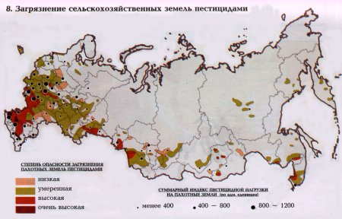

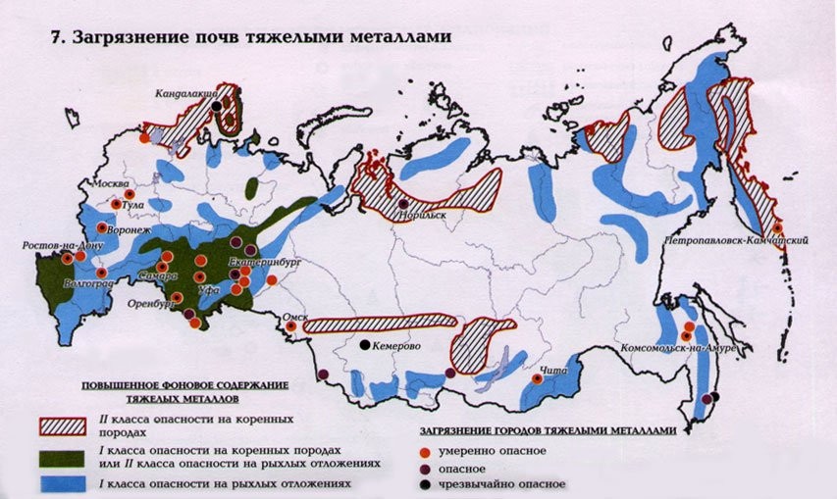
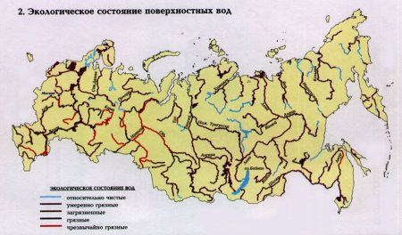

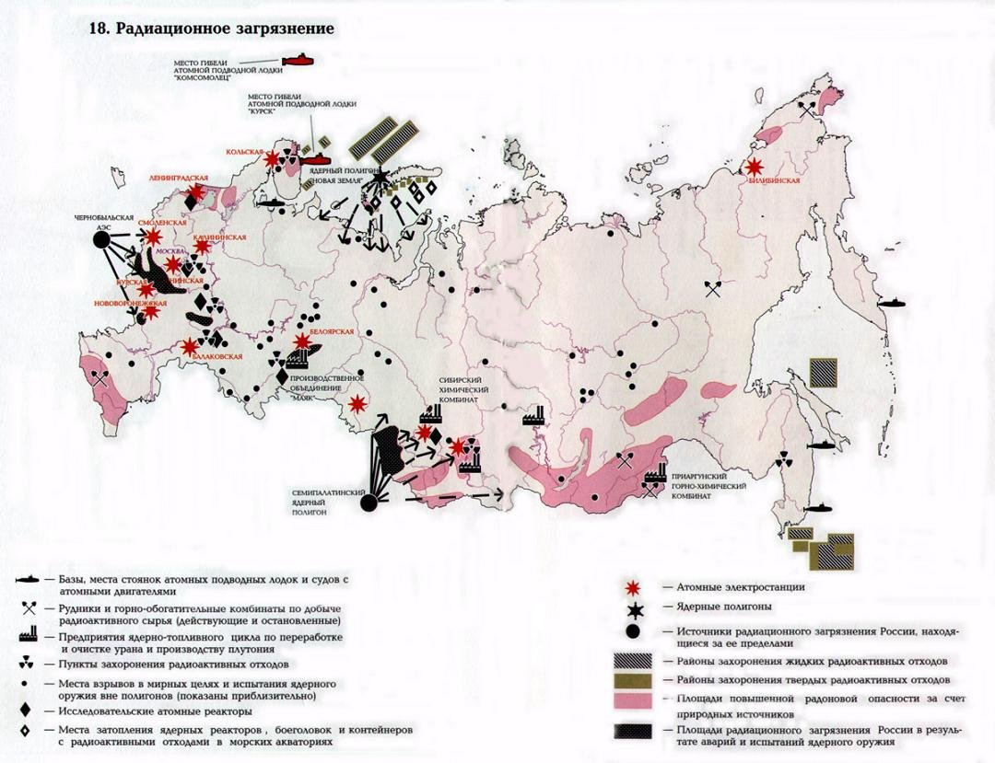
Фото: shutterstock.com
Берингово море названо в честь капитана-командора Витуса Беринга
- В 1733 г. Беринг был назначен начальником 2-ой Камчатскй экспедиции. На судне «Святой Пётр» 17 июля 1741 г. Он достиг побережья Северной Америки, открыл некоторые из Алеутских островов. На обратном пути умер во время зимовки на острове, носящем ныне его имя.

Задание №1.
Используя план описания моря, физическую карту Дальнего Востока, справочные материалы дайте характеристику Берингова моря
План описания моря:
1.Происхождение названия моря (по географическому положению, по имени первооткрывателя, по рекам, которые в него впадают, по гидрологическим особенностям и др.)
2. Тип моря. (окраинное, внутреннее)
3.Береговая линия(изрезанная, есть или нет острова, заливы, крупные написать)
4.Площадь
5.Глубина (выше, ниже средней).
6.Соленость воды (выше, ниже средней)
7.Особенности климата (климатический пояс, температура, ветры, туманы и др.)
8.Флора и фауна моря.
9.Хозяйственное использование.
10.Важнейшие порты.
( см. справочные материалы ниже)
Задание №2.
Определите, используя карты презентации(выше) основные источники загрязнения дальневосточных морей. Результаты занесите в таблицу.
Море | Основные источники загрязнения
Берингово море
Охотское море
Японское море

Задание №3. Определи моря – рекордсмены Дальнего Востока
- Самое большое море — _______________________________море 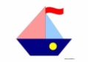
- Самый высокий прилив в ______________________________море.
- Самое глубокое — ____________________________________море
- Самое теплое - ______________________________________ море
- Самое экологически грязное___________________________ море

Справочные материалы

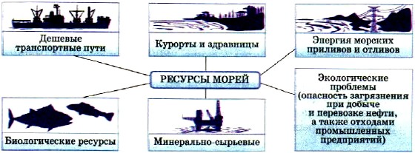

Выбранный для просмотра документСправочная таблица по морям.docx

Справочный материал. Моря, омывающие Россию.
Название,
Бассейн океана
Площадь,
тыс. км2
Макс. глубина, м
Соленость, %с
Температура воды, °С
Впадающие реки
Примечание
январь
июль
Моря Тихого океана
Берингово
2312
5500
30-33
-1...+2
+5...+ 12
Анадырь
……………………..
Охотское
1603
3521
31-34
-1...+2

Амур
…………………….
Японское
1062
3699
28-35
-1...+ 11
+ 17...+26
Томилин
Название, | Бассейн океана | Площадь,  тыс. км2 | Макс. глубина, м | Соленость, %с | Температура воды, °С | Впадающие реки
Берингово

